Nama : Nyoman Gede Putra Narotama

NIM : 42330063

Mata Kuliah : Pemrograman Web

MEMBUAT CV MENGGUNAKAN HTML DAN CSS

**Struktur Header**

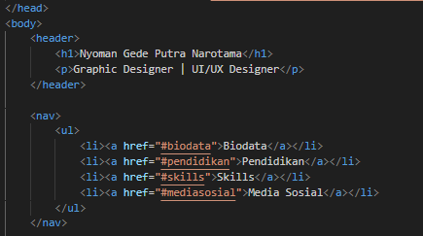

**<header>**:

* Menyediakan bagian header yang menampilkan nama **"Nyoman Gede Putra Narotama"** sebagai judul utama (<h1>) dan deskripsi **"Graphic Designer | UI/UX Designer"** dalam paragraf (<p>).

**<nav>**:

* Menyediakan navigasi untuk memudahkan pengguna berpindah ke bagian-bagian lain dari halaman.
* **<ul>** (unordered list) digunakan untuk membuat daftar item navigasi.
* **<li>** (list item) adalah setiap item dari menu navigasi.
  + **<a href="#biodata">** membuat tautan ke bagian **#biodata**.
  + **<a href="#pendidikan">** membuat tautan ke bagian **#pendidikan**.
  + **<a href="#skills">** membuat tautan ke bagian **#skills**.
  + **<a href="#mediasosial">** membuat tautan ke bagian **#mediasosial**.

**Hasil Kode :**



**Biodata diri :**

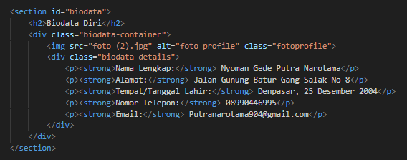

* <section>: Mendefinisikan bagian dari halaman yang berfokus pada biodata.
* <h2>: Judul sekunder yang menandakan subjudul "Biodata Diri".
* <div class="biodata-container">: Kontainer untuk menampung gambar dan detail biodata.
* <img>: Menampilkan gambar profil dengan atribut src untuk menentukan sumber gambar dan alt untuk deskripsi gambar.
* <div class="biodata-details">: Kontainer untuk menyimpan informasi biodata yang lain.
* <p>: Paragraf untuk masing-masing informasi biodata, di mana <strong> digunakan untuk menekankan label informasi.

**Hasil :**

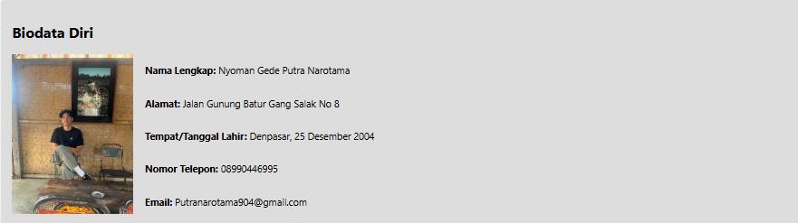

**Pendidikan :**

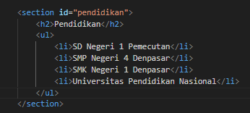

**Penjelasan kode :**

* <section>: Menandai bagian pendidikan.
* <h2>: Judul untuk bagian pendidikan.
* <ul>: Daftar tidak terurut yang menampilkan institusi pendidikan yang telah diikuti, dengan masing-masing institusi ditandai menggunakan <li> (list item).

**Hasil :**



**Skills**

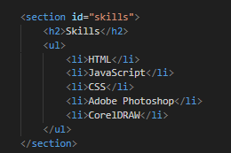

**Penjelasan kode :**

* <section>: Menandai bagian tentang keterampilan.
* <h2>: Judul untuk bagian keterampilan.
* <ul>: Daftar tidak terurut yang mencantumkan keterampilan yang dimiliki, dengan setiap keterampilan ditandai menggunakan <li>.

**Hasil :**



**Footer :**

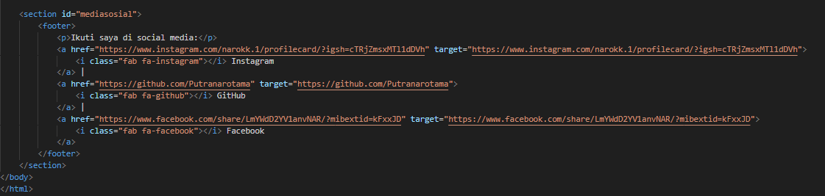

**Penjelasan kode:**

* <a>: Elemen anchor digunakan untuk membuat tautan (link). Atribut href menunjuk ke URL profil masing-masing platform media sosial (Instagram, GitHub, dan Facebook).
* target="...": Atribut ini menentukan target dari tautan. Sebaiknya diganti dengan "_blank" untuk membuka tautan di tab baru, bukan mencantumkan URL di dalam target.
* <i class="fab fa-instagram">: Elemen <i> digunakan untuk menampilkan ikon dari Font Awesome. Kelas fab fa-instagram memuat ikon Instagram, sedangkan fab fa-github dan fab fa-facebook memuat ikon GitHub dan Facebook.
* |: Karakter (|) digunakan sebagai pemisah antara tautan media sosial.

**Hasil :**



**Style CSS yang digunakan :**

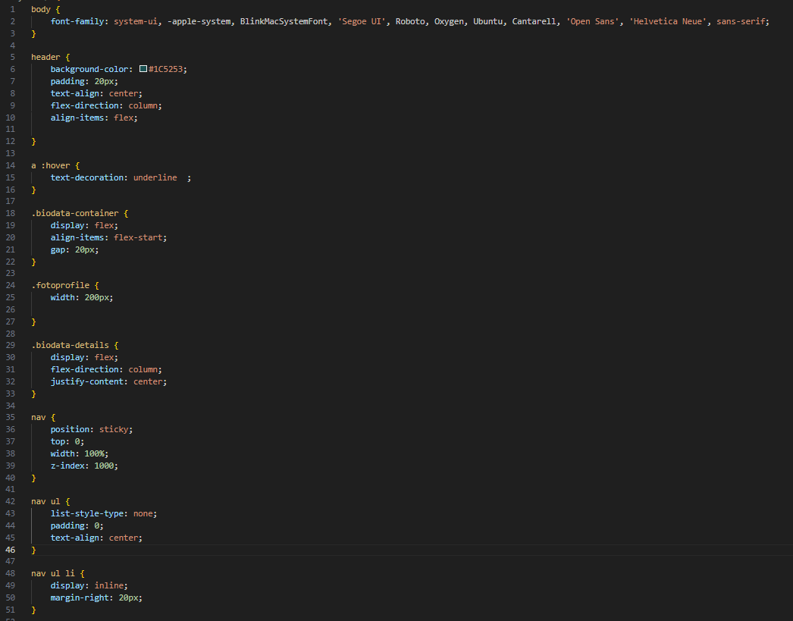

**Penjelasan kode :**

body { ... }: Mengatur font default untuk seluruh halaman menggunakan font sistem dan font fallback seperti "Segoe UI", "Roboto", dll.

header { ... }:

* background-color: #1C5253;: Mengatur warna latar belakang header menjadi warna hijau gelap.
* padding: 20px;: Menambahkan padding sebesar 20px di sekitar konten header.
* text-align: center;: Mengatur teks dalam header agar rata tengah.
* flex-direction: column; dan align-items: flex;: Menerapkan layout flexbox dengan kolom sebagai arah utama.

a :hover { ... }: Menambahkan efek hover pada elemen <a> di mana teks akan bergaris bawah saat di-hover.

.biodata-container { ... }: Mengatur kontainer biodata dengan:

* display: flex;: Menggunakan flexbox untuk mengatur elemen anak secara horizontal.
* align-items: flex-start;: Mengatur elemen di dalamnya agar sejajar dari atas.
* gap: 20px;: Menambahkan jarak 20px antar elemen dalam kontainer.

.fotoprofile { ... }: Mengatur ukuran gambar profil agar lebarnya menjadi 200px.

.biodata-details { ... }: Mengatur detail biodata dengan:

* display: flex;: Menggunakan flexbox untuk mengatur layoutnya.
* flex-direction: column;: Mengatur elemen dalam kontainer agar ditampilkan secara vertikal (kolom).
* justify-content: center;: Mengatur elemen agar terpusat secara vertikal.

nav { ... }:

* position: sticky;: Mengatur navigasi agar tetap menempel di bagian atas halaman saat pengguna scroll.
* top: 0;: Menempel di bagian atas viewport.
* width: 100%;: Mengatur lebar navigasi agar memenuhi layar.
* z-index: 1000;: Menambahkan lapisan untuk memastikan navigasi tetap terlihat di atas elemen lain.

nav ul { ... }:

* list-style-type: none;: Menghilangkan tanda bullet dari daftar navigasi.
* padding: 0;: Menghilangkan padding default.
* text-align: center;: Menjajarkan elemen di tengah secara horizontal.

nav ul li { ... }:

* display: inline;: Menampilkan elemen daftar secara horizontal.
* margin-right: 20px;: Menambahkan jarak 20px antara elemen navigasi.

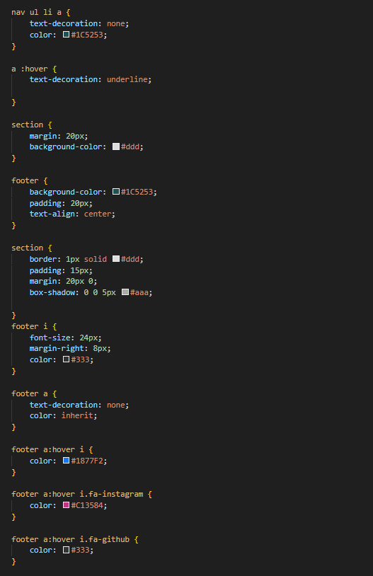

**Penjelasan kode :**

nav ul li a { ... }:

* text-decoration: none;: Menghapus garis bawah pada link di dalam navigasi.
* color: #1C5253;: Mengatur warna teks link navigasi menjadi hijau gelap.

a :hover { ... }:

* text-decoration: underline;: Menambahkan garis bawah saat link di-hover.

section { ... }:

* margin: 20px;: Menambahkan margin sebesar 20px di sekitar setiap section.
* background-color: #ddd;: Memberikan warna latar belakang abu-abu muda pada section.

footer { ... }:

* background-color: #1C5253;: Mengatur latar belakang footer menjadi hijau gelap.
* padding: 20px;: Menambahkan padding sebesar 20px di dalam footer.
* text-align: center;: Mengatur teks dalam footer agar rata tengah.

section { ... } (baris kedua):

* border: 1px solid #ddd;: Menambahkan border tipis abu-abu muda di sekitar section.
* padding: 15px;: Memberikan jarak dalam section sebesar 15px.
* margin: 20px 0;: Memberikan margin vertikal sebesar 20px.
* box-shadow: 0 0 5px #aaa;: Menambahkan efek bayangan halus di sekitar section.

footer i { ... }:

* font-size: 24px;: Mengatur ukuran ikon menjadi 24px.
* margin-right: 8px;: Menambahkan jarak 8px di sebelah kanan ikon.
* color: #333;: Mengatur warna ikon menjadi abu-abu gelap.

footer a { ... }:

* text-decoration: none;: Menghapus garis bawah dari link di dalam footer.
* color: inherit;: Mengatur warna link agar sesuai dengan elemen di sekitarnya (warna yang diwarisi).

footer a:hover i { ... }:

* color: #1877F2;: Mengubah warna ikon saat di-hover menjadi biru (untuk ikon Facebook).

footer a:hover i.fa-instagram { ... }:

* color: #C13584;: Mengubah warna ikon Instagram saat di-hover menjadi warna pink khas Instagram.

footer a:hover i.fa-github { ... }:

* color: #333;: Mengubah warna ikon GitHub menjadi abu-abu gelap saat di-hover.